sEMG 肌电疲劳检测算法说明文档
版本：v3.0（云方案 + 干电极传感器） 更新：2026-06-27

★ 算法创新点汇总（答辩重点）
本算法针对高中生项目资源受限（32KB RAM）和实用化需求，在以下 4 个方面有创新性设计：

创新点 | 具体内容 | 实用价值
① 动态基线 MDF 疲劳度 | 每次肌肉收缩开始时自动捕获当前 MDF 作为基线，  取代固定的校准 MDF 基线 | 解决电极位移导致的日间漂移问题，  长期测量更稳定
② 自适应 EMA 平滑参数 | 根据信号状态自动切换 α 值：  • 收缩/MDF 下降时 α=0.35（快速跟踪）  • 稳态期 α=0.15（抑制抖动） | 在「快速响应」和「输出稳定」之间  取得动态平衡，比固定 α 更合理
③ 超低资源 FFT 实现 | 在 32KB RAM（RA4M1）上实现 256 点实数 FFT，  旋转因子预计算并存 BSS 段，避免重复计算 | 在 Arduino UNO R4 WiFi 上实现  完整肌电疲劳检测，成本约 200 元
④ 全流程云端化（无电脑） | 采集→计算→WiFi 上传→微信小程序显示，  全部在固件端完成，无需计算机 | 真正便携，适合运动现场、康复中心  等非实验室场景使用

答辩提示：创新点 ① 和 ② 是算法核心，建议重点准备老师提问。

0. 硬件方案

0.1 核心硬件清单
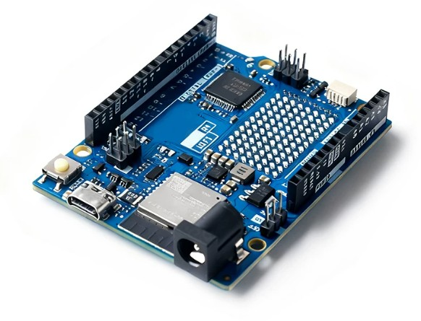
图 0-a：Arduino UNO R4 WiFi 开发板（瑞萨 RA4M1，32KB RAM，板载 WiFi）

部件 | 型号 / 规格 | 说明
主控板 | Arduino UNO R4 WiFi  （瑞萨 RA4M1，48MHz，32KB RAM） | 运行全部算法
sEMG 传感器 | sEMG 单通道干电极肌电传感器  （淘宝 思知瑞科技） | 集成滤波+放大  1000倍放大
电极 | 干电极导联板  （DRY+、DRY-、参考电极 GND） | 无需导电凝胶
供电 | USB 5V | 传感器红色线接 5V  UNO R4 板载稳压

0.2 传感器接口与规格
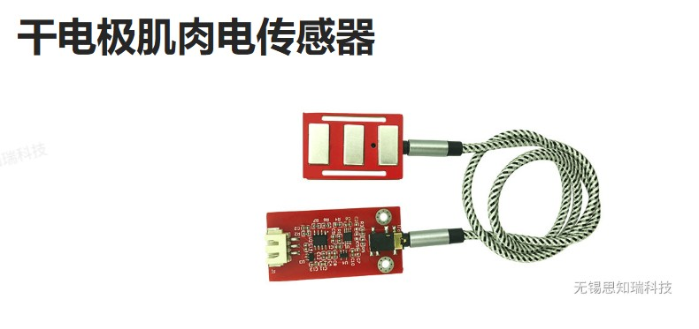
图 0-b：思知瑞 sEMG 传感器官方接口说明（来源：产品说明书）

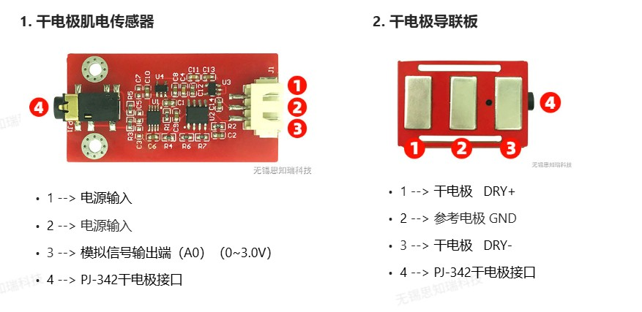
图 0-c：思知瑞 sEMG 传感器实物图（干电极导联板 + 信号处理板）

参数 | 值
供电电压 | +3.3V ～ +5.5V
输出电压 | 0 ～ 3.0V（以 1.5V 为基准）
检测范围 | ±1.5mV（输入差分信号）
放大倍数 | 1000 倍
输出接口 | XH2.54-3P  （红=5V，黑=GND，黄=信号 A0）
有效频谱 | 20Hz ～ 500Hz  （说明书建议采样率 ≥ 1kHz）

0.3 信号链路与硬件连接
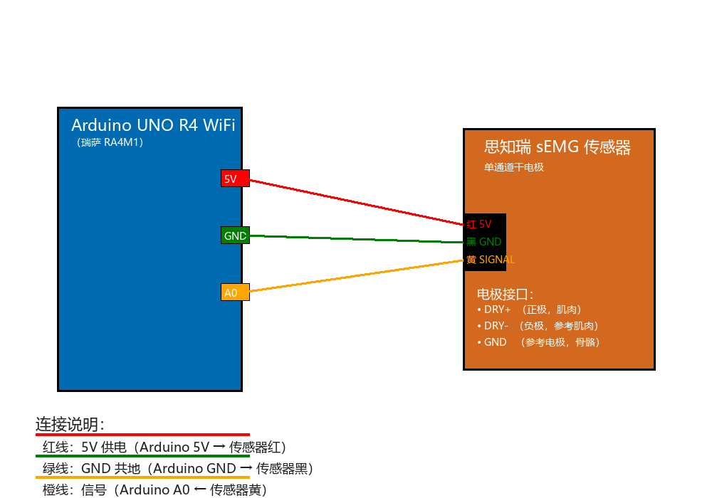
图 1：Arduino UNO R4 WiFi 与思知瑞 sEMG 传感器连接示意图

人体肌肉
→ 干电极（DRY+、DRY-）+ 参考电极（GND）
→ sEMG 传感器（滤波 + 1000倍放大，输出 0~3.0V 模拟信号）
→ Arduino UNO R4 WiFi 引脚 A0（14-bit ADC，量程 0~3.3V）
→ 固件算法处理（RMS / FFT / MDF / 激活度 / 疲劳度）
→ WiFi 上传至微信云开发平台

关键说明：传感器输出最高 3.0V，UNO R4 WiFi 的 ADC 量程为 0~3.3V，无需电平转换，直接连接即可。

1. 总体数据流
ADC 采样（1kHz，14-bit，A0 引脚）
│
▼
环形缓冲（512 点，int16_t）
│
▼ 每 100ms（10Hz）提取最新 256 点
├─► RMS ──────────┐
│ │
├─► FFT（256点） │
│ └─► MDF ──────┤
│ ├─► Activation（激活度）
│ ├─► Fatigue（疲劳度，EMA α=0.1）
│ └─► Quality（信号质量）
│
▼
WiFi 上传云端（每 3 秒，10 帧/批）/ 串口 LOG

设计依据：10Hz 输出频率足以跟踪肌肉疲劳的缓慢生理变化（时间尺度 10~60 秒）[1]。

2. ADC → 电压转换
参数 | 值 | 说明
ADC 分辨率 | 14-bit（RA4M1）  0 ~ 16383 | 见 Board.h
参考电压 | 5000mV（板载 5V 供电） | ADC_REF_MV = 5000
采样率 | 1000 Hz | main.cpp FspTimer
输入引脚 | A0（模拟引脚 0） | 接传感器黄色信号线
输入量程 | 0 ~ 3.0V | UNO R4 ADC 量程 0~3.3V，完全兼容

2.1 转换公式（单行）
mV_per_ADC_unit = ADC_REF_MV / ADC_MAX_VALUE = 5000.0 / 16383 ≈ 0.30518 mV/LSB

出处：ADC 参数来自 Arduino UNO R4 WiFi 官方数据手册（RA4M1 数据手册，14-bit ADC 模式）[6]。

3. RMS（均方根幅值）—— 肌肉激活强度

3.1 计算公式（单行）
RMS = sqrt( (1/N) × Σ( x[i] × k_ADC − DC_bias )² )，其中 N=256（对应 256ms @ 1000Hz）

参数说明：
• x[i] ：ADC 原始采样值（14-bit，0~16383）
• k_ADC = 0.30518（mV/LSB，见第 2 节）
• DC_bias：当前窗口内信号的算术均值（去除直流偏移）
• N = 256 （FFT 窗口大小）

3.2 DC 偏移计算（单行）
DC_bias = (1/N) × Σ( x[i] × k_ADC )

设计依据：sEMG 信号含有电极-皮肤接触产生的直流偏移，计算 RMS 前必须去除。采用窗口内简单均值（而非去极值均值），因为 256 点已足够稳定，且去极值会破坏时序 [3]。

3.3 物理含义
状态 | 典型 RMS 值
完全放松 | 0.01 ~ 0.1 mV
轻度收缩 | 0.1 ~ 1.0 mV
最大自主收缩（MVC） | 1.0 ~ 5.0 mV

4. MDF（中位频率）—— 疲劳的核心指标

4.1 生理背景（通俗解释）
肌肉持续收缩疲劳时，运动单位放电频率下降，肌电信号的频谱会向低频方向移动。MDF（Median Frequency，中位频率）就是这个现象的核心量化指标：
• 通俗理解：把肌肉放电的频谱能量分成两等份，MDF 就是那个「分界线频率」——低于它的能量占 50%，高于它的也占 50%。
• 疲劳表现：疲劳时 MDF 会系统性下降，这是大量文献验证过的核心原理 [1][2][4]。

4.2 MDF 定义（单行公式）
∫_{f_min}^{f_mdf} P(f)df = ∫_{f_mdf}^{f_max} P(f)df = 0.5 × ∫_{f_min}^{f_max} P(f)df
其中 P(f) 为功率谱密度，f_min=10 Hz，f_max=250 Hz（肌电信号有效频谱范围）[1]。

4.3 计算流程（分步骤通俗解释）
MDF 计算分 7 步完成，每一步目的如下：
步骤1：取最新 256 点信号 → snapshot[]
（目的：获取足够长的信号段，满足 FFT 频率分辨率要求）
步骤2：去除直流偏移：v[i] = snapshot[i] × k_ADC − DC_bias
（目的：去掉电极接触产生的直流分量，只保留交流肌电信号）
步骤3：加 Hanning 窗：w[i] = 0.5 × (1 − cos(2π·i / 255))，input[i] = v[i] × w[i]
（目的：减少 FFT 的频谱泄漏，让频率估计更准确）
步骤4：256 点实数 FFT，得到每个频率的实部 Re[k] 和虚部 Im[k]
（目的：把时域信号转换成频域，看能量分布在哪些频率上）
步骤5：计算功率谱：P[k] = (Re[k]² + Im[k]²) / N，k = 0 ～ N/2-1
（目的：得到每个频率点的能量大小）
步骤6：在 10~250Hz 范围内累加功率，找到使累加值 ≥ 总功率 50% 的频点
（目的：找到那个「分界线频率」，即 MDF）
步骤7：用前后两个频点做线性插值，得到更精确的 MDF 值
（目的：FFT 频率分辨率有限，插值提高精度）

4.4 EMA 平滑（自适应 α，单行公式）
MDF_current = MDF_last × (1 − α) + MDF_raw × α

信号状态 | α 值 | 设计依据
肌肉收缩中 / MDF 正在下降 | 0.35 | 快速跟踪频谱变化，避免滞后 [2]
稳态期（>10 帧） | 0.15 | 抑制逐帧抖动，输出平滑 [1]
启动过渡（<10 帧） | 0.5 → 0.15 线性过渡 | 避免初始值偏差导致长时间收敛

4.5 有效性判断
条件 | 处理
MDF_raw ∈ [10, 250] Hz | ✅ 生理有效，正常 EMA 更新
MDF_raw ∈ [8, 10) Hz | ⚠️ 可接受，质量略低
MDF_raw < 0（FFT 失败） | ❌ 保持上次值，不更新 EMA
MDF_raw ∈ [0, 8) ∪ (250, ∞) | ❌ 超出生理范围，保持上次值

5. Activation（激活度）—— 归一化收缩强度

5.1 计算公式（单行）
A(%) = clamp( (RMS_current − RMS_relax) / (RMS_active − RMS_relax) × 100%, 0, 100 )

参数说明：
• RMS_relax ：校准时静息阶段（10 秒）的 RMS 均值
• RMS_active：校准时最大收缩阶段（15 秒）的 RMS 峰值
• 公式来源：标准的 sEMG 激活度归一化方法，参见 De Luca (1997) [1]。

5.2 物理含义
激活度 | 含义
0%（A = 0.0） | 完全放松（RMS ≤ RMS_relax）
20～30% | 轻度收缩
50～70% | 中等收缩
100%（A = 1.0） | 达到校准时的最大自主收缩水平

6. Fatigue（疲劳度）—— 核心输出

6.1 计算公式（单行）
F_raw(%) = clamp( (MDF_baseline − MDF_current) / MDF_baseline × 100%, 0, 100 )
F_smoothed(t) = F_smoothed(t−1) × 0.9 + F_raw(t) × 0.1 （EMA 平滑，α=0.1）

生理依据：肌肉持续收缩疲劳时，MDF 向低频漂移，疲劳度通过 MDF 相对下降量量化 [4][5]。

6.2 动态基线机制（创新点①）
传统方法使用校准时的 MDF_relax 作为固定基线，但 MDF 存在日间漂移（电极位置变化、皮肤阻抗变化等）[2]。
动态基线更新规则：
当 activation 从 <20% 跨越到 >20% 时（收缩开始）：
baseline_mdf = current_mdf ← 捕获本次收缩的基线

• 即使电极有轻微位移，也能正确反映本次收缩内的疲劳趋势
• 若无可用的动态基线，则使用校准得到的 MDF_relax 作为兜底

7. Quality（信号质量）—— 实时电极状态评估
维度 | 满分 | 评判规则
RMS 水平 | 35 分 | 收缩时：RMS ∈ (0.1, 5.0) mV → 35 分；RMS > 0.01 → 15 分  非收缩时：RMS < 0.5 mV → 35 分
MDF 有效性 | 35 分 | m_isMdfValid == true → 35 分；否则 → 15 分
连续性 | 30 分 | 过去 50 帧中 MDF 有效帧占比 × 30

8. 校准流程
校准只需一次，结果持久化至 EEPROM（8KB Data Flash，板载），设备重启后自动加载。

Step 1: RELAX（放松阶段）— 10 秒
→ 采集 RMS + MDF，去极值均值（trimmed mean）
→ 存入 relax_rms, relax_mdf

Step 2: ACTIVE（最大收缩阶段）— 15 秒
→ RMS 取峰值（peak-hold）
→ MDF 存入环形缓冲（200 帧），取最后 5 帧去极值均值
→ 存入 active_rms, peak_mdf, end_mdf

Step 3: SAVE
→ 持久化至 EEPROM（8KB Data Flash，见 StorageManager.cpp）

9. 常量速查表
常量 | 值 | 位置（固件代码） | 说明
ADC 参考电压 | 5000 mV | Board.h | UNO R4 板载 5V
ADC 最大值 | 16383（14-bit） | Board.h
采样率 | 1000 Hz | main.cpp FspTimer | 定时器中断
环形缓冲深度 | 512 点 | SignalProcessor.h | 中断安全
FFT 窗口 | 256 点 | SignalProcessor.h | ~256ms @ 1000Hz
MDF 频率范围 | 10 ~ 250 Hz | SignalProcessor.cpp | 肌电有效频谱 [1]
MDF EMA α（收缩） | 0.35 | SignalProcessor.cpp | 快速跟踪 [2]
MDF EMA α（稳态） | 0.15 | SignalProcessor.cpp | 平滑降噪 [1]
Fatigue EMA α | 0.1 | SignalProcessor.cpp | 缓慢平滑 [1][4]
Quality 窗口 | 50 帧 | SignalProcessor.h | ~5 秒 @ 10Hz
校准 RELAX 时长 | 10 秒 | Board.h
校准 ACTIVE 时长 | 15 秒 | Board.h
校准 MDF 缓冲 | 200 帧 | SignalProcessor.h | 环形缓冲

10. 数值精度与云端传输格式
云方案：通过 HTTP POST 上传至 dataIngest 云函数（微信云开发）

参数 | 物理单位 | 逻辑精度 | 传输格式 | 示例
RMS | mV | 3 位小数 | int32，×1000 | 0.852 mV → 852
MDF | Hz | 1 位小数 | uint16，×10 | 84.9 Hz → 849
Activation | % | 1 位小数 | uint16，×10 | 80.0% → 800
Fatigue | % | 1 位小数 | uint16，×10 | 22.3% → 223
Quality | — | 整数 | uint8 | 85 → 85

上传格式：只传 points 字段，字段顺序固定：
points: [[rms×1000, activation×10, mdf×10, fatigue×10, quality], ...]

批次大小：10 帧/批（1 秒 @ 10Hz），或缓冲区满立即上传
单批请求体大小：～300 字节（10 帧）
流量估算：～1.1 KB/s ≈ 4 MB/小时（含 HTTP 请求头）

参考文献
[1] De Luca CJ. The use of surface electromyography in biomechanics. Journal of Applied Biomechanics, 1997, 13(2):135-163.
获取途径：学校图书馆 VPN → https://journals.humankinetics.com/journal/jab
DOI: 10.1123/jab.13.2.135
[2] Merletti R, Knaflitz M, De Luca CJ. Myoelectric manifestations of fatigue in voluntary and electrically elicited contractions. Journal of Applied Physiology, 1990, 69(5):1810-1820.
✅ 免费全文：https://www.ncbi.nlm.nih.gov/pmc/articles/PMC1343333/
PDF 直接下载：https://www.ncbi.nlm.nih.gov/pmc/articles/PMC1343333/pdf/japplphysiol00069-0015.pdf
[3] Merletti R, Parker PA. Electromyography: Physiology, Engineering, and Non-Invasive Applications. IEEE Press / John Wiley & Sons, 2004.
获取途径：专著（书籍），无免费 PDF。学校图书馆 Wiley Online Library
ISBN: 978-0-471-67580-8
[4] Cifrek M, Medved V, Tonković S, Ostojić S. Surface EMG based muscle fatigue evaluation in biomechanics. Clinical Biomechanics, 2009, 24(4):327-340.
获取途径：学校图书馆 VPN → ScienceDirect
DOI: 10.1016/j.clinbiomech.2009.01.005
[5] González-Izal M, Malanda A, Gorostiaga E, Izquierdo M. Electromyographic models to assess muscle fatigue. Journal of Electromyography and Kinesiology, 2012, 22(4):501-512.
获取途径：学校图书馆 VPN → ScienceDirect
DOI: 10.1016/j.jelekin.2012.02.001
[6] Arduino UNO R4 WiFi 官方文档. https://docs.arduino.cc/hardware/uno-r4-wifi/
获取途径：完全免费，直接访问官网文档
[7] sEMG 单通道干电极肌电传感器说明书. 淘宝商品页（思知瑞科技）.
获取途径：产品资料页 https://sichiray-tech.yuque.com/dm0eyv/chanpin/nlfil1k6ane3z6gf
或直接联系淘宝卖家「思知瑞科技」索取最新版说明书 PDF

